**ПОВІР У СЕБЕ**

**Фестиваль дитячої творчості для дітей з обмеженими можливостями**

***Дата проведення: 03.12.***

***Місце проведення: актовий зал Новоушицької спецшколи - інтернату***

***Початок проведення:*** 12.00

**Організація фестивалю:**

***Звучить «Місячна соната» Бетховена. На сцені емблема фестивалю надпис: «Повір у себе!» У залі виставка робіт дітей та їхніх вчителів, зал прикрашений квітами, кульками.***

***Хід фестивалю:***

***Ведучий - соціальний педагог***

***Доброго дня дорогі гості ,шановні батьки ,любі діточки!***

Вже стало нашою доброю традицією щорічно, у Міжнародний день людей з інвалідністю, збиратися у тісному колі , щоб разом у святковій атмосфері, ділитися своїми досягненнями й здібностями, підтримувати один одного, розкривати свої таланти , бути просто щасливими .

Якщо ти нарікаєш на життя ,

Тобі здається ,що усе погане

Згадай на цьому світі є дитя,

Яке ніколи не побачить мами

Якщо тобі буває часом важко,

Дірявлять душу сірі почуття

Згадай ,що десь дитина, наче пташка

В важкій хворобі б' ється за життя

Можливо ти сумуєш щохвилини, Якщо буває ліньки щось робити

1

Тебе тривожать болісні думки Згадай,що десь на світі є людина, Яка живе без ніг або руки

Тоді лише задумайся на мить Хтось все життя лиш мріє говорити Комусь цей світ побачити кортить

Якщо тебе обурюють проблеми

Тоді подумай щиро без вагань

Скільки людей випрошують у неба

Хоча би день прожити без вагань

Дуже добре, коли люди з добрими серцями об' єднуються і разом, підтримуючи один одного мудрістю та любов' ю, долають усі перешкоди.

Сьогодні на наше свято завітали люди, кому небайдужі долі дітей, бо недаремно кажуть, що цивілізоване суспільство це таке, для кого найбільшою цінністю є людина, а тому життя та щастя кожної людини, а особливо кожної дитини, є турботою для всіх дорослих. (тож їм слово)

До слова запрошуються:

_____________________________________________________________

__________________________________________________________________

__________________________________________________________________

__________________________________________________________________

__________________________________________________________________

__________________________________________________________________

__________________________________________________________________

__________________________________________________________________

__________________________________________________________________

**Ведучий:**

**«Повір у себе». Ці слова — як гасло,**

їх кожен день у пам'яті читай.

І щоб ніколи віра та не згасла,

Ти кожен день і час свій пам'ятай.

Фестиваль прийшов до нас! В добрий день і в добрий час!!!

2

Свято добрим вийти може,

Якщо кожен допоможе.

Від пісень та жартів, звісно,

Хай сьогодні стане тісно.

Тепло долонь і розуму і серця,

Я Україні милій віддаю.

Люблю твої поля,річки й джерельця

Люблю Вітчизну дорогу мою.

Композиція **«Моя Україна** **»** у виконанні Дикунець Світлани , учениці 7 кл.,та танцювального колективу «Перлинка ».

В країну дитинства шляхів не знайти,

Туди не літають швидкі літаки.

Вона навіть не на далеких зірках

Країна дитинства - в дитячих роках

Запрошуємо на сцену дітей **дошкільної групи** із своїм таночком

Шануйте батьків, любі діти,

Щоб потім не пожаліти,

Допоки є батько і мати ,

Старайтесь їм шану віддати.

Пісня «Ой,чого ж ти мамо» у жестовому виконанні **Тимощука Артема,** учня 11 класу .

Найщиріші друзі зібрались на фестивалі творчості й добра.

Тож, даруйте друзям ласку і тепло

І не скупіться на слова ласкаві

Щоб добрим людям, добре всім було,

3

Щоб людяність цвіла у кожній справі.

**«Осіння рапсодія»** танок у виконанні танцювального колективу **«Перлинка**»

Людина починається з добра,

З уміння співчувати, захистити.

Це зрозуміти всім давно пора,

Бо ми прийшли у світ добро творити.

**Композиція «Вишиванка»** у жестовому виконання Шнерик Катерини,таучнів 7,4 кл.

Життя – це скарб, дарований нам Богом. Це радість ,віра ,мудрість ,доброта Не розгуби їх життєвими дорогами Нехай панує людяність свята.

Жартівливий танок у виконанні **учнів** **2** **класу**

Мрія людська сонячна й світла

Радісно й буйно сьогодні розквітла

Хай в кожного в серці надія не згасне

У цьому і криється іскорка щастя.

Гарний настрій Вам дарують учні **старшої танцювальної групи»Перлинка»** **танок «Ох ці дівчата».**

Усмішка нам душу зігріває.

Вона ламає перший лід

Вона людей завжди єднає,

Красою огортає світ! Так посміхайтесь, друзі!

**Танок «Веселий настрій»** у виконанні учнів молодшої групи«Перлинка»Хай щастя вікує у вашому домі

4

* радість хай буде завжди Здоров' я міцного і щедрої долі ,

Хай Бог посилає на довгі роки

**Композиція «Моє ім'я -Україна» учні 7 кл (всі учасники фестивалю виходять на сцену)**

**Нагородження учасників фестивалю**

Хай здійснює бажання цей веселий сміх

Життя хай ваше розквітає

На цьому фестиваль«Повір у себе»

Ми урочисто завершаєм!

**До нових зустрічей!**

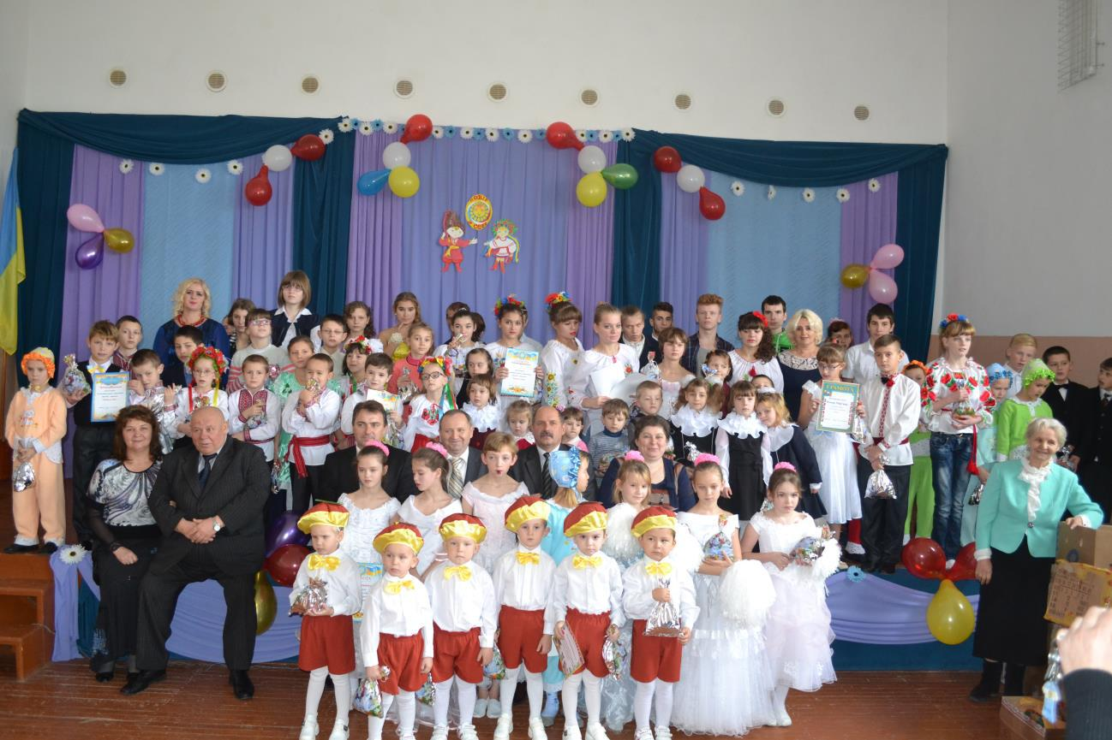

5

6